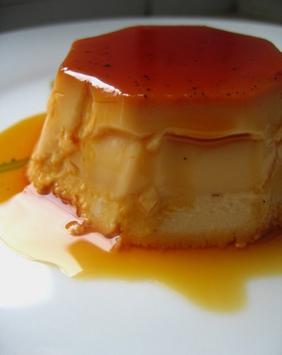
8531PHRASES DE LA VIE QUOTIDIENNE 1

- nous nous peignons
- nous nous dépêchons
- Charles se dépêche
- se raser
- se disputer
- ils se disputent
- elle se lave
- se laver
- se dépêcher
- se doucher
- tu te rases
- il se maquille?
- ils se peignent
- tu te rases?
- se brosser les dents
- vous vous amusez
- s’amuser
- elle se maquille
- s’habiller
- Pierre se lave
- elle se dispute toujours avec sa mère
- il se penche

- ils se douchent
- vous vous levez tard?
- s’occuper de
- se déshabiller
- ils se maquillent
- se coucher
- je me maquille
- tu te laves
- ils se couchent
- vous vous douchez
- elle se dépêche
- se maquiller
- ils se lèvent
- se pencher
- je m’amuse
- il s’habille
- se souvenir
- il se calme
- se réveiller
- il se couche tôt
- se baigner
- je me réveille toujours à 06.00
- nous nous amusons
- nous nous déshabillons
- se peigner
- vous vous réveillez
- nous nous réveillons
- je me couche
- se promener
- je m’habille
- se brosser les cheveux
- ils se déshabillent
- nous nous penchons
- se lever
- tu te peignes
- il se réveille
- se calmer
- Agnès se brosse les cheveux

